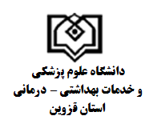 |  | 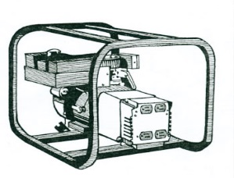  مرکز بهداشت شهید بلندیان شهرستان قزوین  واحد / مرکز خدمات جامع سلامت شهری/ روستایی . . . . . . .  چک لیست شماره1- بررسی وضعیت برق اضطراری در سال . . . . .
ردیف | شرح:  لطفاً موارد ذیل را به دقت مطالعه کرده و در ستون مقابل در هر ماه علامت چک مارک() زده و برگه را امضا نمائید. |  |  | اردیبهشت | تیر | شهریور | آبان | دی | اسفند
تاریخ انجام ارزیابی
1 | برق اضطراری (چراغ قوه/ چراغ شارژی) قابل استفاده است؟
2 | ژنراتور/ موتور پرتابل برق آماده به کار است؟ (حداقل در هر دو ماه باید به مدت 5 دقیقه کارکند.)
3 | سیمکشی برق اضطراری مناسب و آماده است؟ (با راه‌اندازی سیستم برق اضطراری به مدت 5 دقیقه آن را چک کنید.)
4 | بنزین (سوخت) ذخیره به میزان کافی در مرکز وجود دارد؟
5 | محل نگهداری بنزین (سوخت) ایمن و مناسب است؟
6 | وضعیت استقرار موتور مناسب است؟ |  | سیم اتصال بدنه( ارت)/کابل‌های اتصال/ سوئیچ اتصال
 |  |  | تهویه/ رطوبت /کپسول اطفای حریق
 |  |  | محفوظ/ درهنگام نیاز به راحتی در دسترس است
7 | دستورالعمل راه اندازی موتور در محل مناسب وجود دارد؟
8 | پرسنل مرکز (پزشک، ماما، بهداشت محیط، سرایدار و ...) از محل استقرار موتور برق اطلاع دارند؟
9 | آیا پرسنل مرکز (پزشک، ماما، بهداشت محیط، سرایدار و...) از نحوه روشن نمودن موتور برق اطلاع دارند و آموزش‌های لازم در این زمینه را دیده‌اند؟
10 | آیا طبق بازه زمانی مناسب (حداقل ماهی یکبار ) موتور برق توسط مسئول مربوطه (سرایدار مرکز) روشن و وضعیت سلامت آن بررسی شده است؟ (مستندات بررسی شود)
نام ونام خانوادگی کارشناس برنامه مدیریت و کاهش خطر مرکز  نام ونام خانوادگی مسئول مرکز |  |  |  | امضاء | امضاء | امضاء | امضاء | امضاء | امضاء
این برگه در پیوست برنامه عملیاتی پاسخ مرکز در بلایا و تهدیدات (EOP) نگهداری گردد.
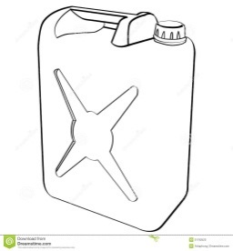
مرکز بهداشت شهید بلندیان شهرستان قزوین
واحد / مرکز خدمات جامع سلامت شهری/ روستایی . . . . . . .
چک لیست شماره2- بررسی وضعیت مخازن ذخیره سوخت و آب در شرایط اضطراری در سال . . . . .
ردیف | شرح:  لطفاً موارد ذیل را به دقت مطالعه کرده و در ستون مقابل در هر ماه علامت چک مارک() زده و برگه را امضا نمائید. |  |  | اردیبهشت | تیر | شهریور | آبان | دی | اسفند
تاریخ انجام ارزیابی
1 | مخزن آب | حجم آب موجود در مخزن را یادداشت نمائید. (حداقل 2000 لیتر)
2 |  | اتصال لوله های خروجی آب به لوله‌کشی مرکز برقرار است؟ با قطع انشعاب اصلی آن را بررسی کنید.
3 |  | وضعیت سلامت مخزن (درب- اتصالات- بدنه- . . . ) مناسب است؟
4 | مخزن سوخت | حجم سوخت داخل مخزن را درج نمائید.
5 |  | جایگاه سوخت از نظر ایمنی، نشت، تهویه، حفاظت مناسب است؟
6
7
8
9
نام ونام خانوادگی کارشناس برنامه مدیریت و کاهش خطر مرکز  نام ونام خانوادگی مسئول مرکز |  |  |  | امضاء | امضاء | امضاء | امضاء | امضاء | امضاء
این برگه در پیوست برنامه عملیاتی پاسخ مرکز در بلایا و تهدیدات (EOP) نگهداری گردد.
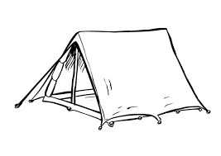

مرکز بهداشت شهید بلندیان شهرستان قزوین
واحد/ مرکز خدمات جامع سلامت شهری/ روستایی . . . . . . .
چک لیست شماره3- بررسی وضعیت آمادگی در شرایط اضطراری در سال . . . . .
ردیف | شرح:  لطفاً موارد ذیل را به دقت مطالعه کرده و در ستون مقابل در هر ماه علامت چک مارک() زده و برگه را امضا نمائید. |  |  | بهار | تابستان | پاییز | زمستان
تاریخ انجام ارزیابی
1 | آیا کپسول‌های اطفای حریق دارای کارت شارژ معتبر هستند؟ ( محل کلیه کپسول ها و تاریخ آنها در پایین نوشته شوند)
2 | درب‌های خروج اصلی و اضطراری وضعیت مناسبی دارند؟
3 | تابلو راهنمای خروج اضطراری بطور مناسب تهیه و نصب گردیده است؟
4 | جعبه کلید و دستورالعمل‌ها (جعبه سرخ)مرتب است؟ (کلیدها – دستورالعمل – دفترچه تلفن- چراغ قوه و . . . )
5 | شرایط ایمن سازی غیرسازه‌ای مطلوب است؟
6 | تجهیزات شرایط اضطراری موجود است؟ | چادر گروهی خدمات – زیرانداز تریاژ
7 |  | تخت تاشو و پتو
8 |  | مواد غذایی و جیره خشک
9 | تجهیزات مورد استفاده در بلایا و فوریتها کنترل و آماده بکار می باشند؟
نام ونام خانوادگی کارشناس برنامه مدیریت و کاهش خطر مرکز  نام ونام خانوادگی مسئول مرکز |  |  |  | امضاء | امضاء | امضاء | امضاء
این برگه در پیوست برنامه عملیاتی پاسخ مرکز در بلایا و تهدیدات (EOP) نگهداری گردد.

